**Міністерство освіти і науки України**

**Національний університет «Львівська політехніка»**



Звіт

до лабораторної роботи № 1

з дисципліни «Кросплатформенні засоби програмування »

на тему:

“ДОСЛІДЖЕННЯ БАЗОВИХ КОНСТРУКЦІЙ МОВИ JAVA ”

Варіант:2

Виконав:

ст.гр. КІ-301

Гавриляк Д.В.

Прийняв:

Майдан М.В.

**Львів 2023**

**Мета:** ознайомитися з базовими конструкціями мови Java та оволодіти навиками написання й автоматичного документування простих консольних програм мовою Java

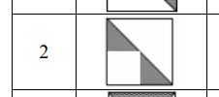

package com.company;  
import java.io.*;  
import java.util.Scanner;  
  
  
public class Main {  
 public static Scanner *scanner* = new Scanner(System.*in*);  
  
 public static void main(String[] args) {  
 System.*out*.print("Enter matrix size: ");  
 int matrixSize = *scanner*.nextInt();  
 *scanner*.nextLine();  
 System.*out*.print("Enter fill character: ");  
 char fillCharacter = *scanner*.next().charAt(0);  
 *scanner*.nextLine();  
  
 char[][] matrix = new char[matrixSize][matrixSize];  
  
 for (int i = 0; i < matrixSize; i++) {  
 for (int j = 0; j < matrixSize; j++) {  
  
 if (i >= j && ((i < matrixSize / 2 && j < matrixSize / 2) || (i >= matrixSize / 2 && j >= matrixSize / 2))) {  
 matrix[i][j] = fillCharacter;  
 } else {  
 matrix[i][j] = ' ';  
 }  
 }  
 }  
  
 for (int i = 0; i < matrixSize; i++) {  
 for (int j = 0; j < matrixSize; j++) {  
 System.*out*.print(matrix[i][j]);  
 }  
 System.*out*.print("\n");  
 }  
 try {  
 FileWriter writer = new FileWriter("result.txt");  
  
 for (int i = 0; i < matrixSize; i++) {  
 for (int j = 0; j < matrixSize; j++) {  
 writer.write(String.*valueOf*(matrix[i][j])); // Записуємо значення  
 if (j < matrixSize - 1) {  
 writer.write(" "); // Роздільник між значеннями  
 } else {  
 writer.write(System.*lineSeparator*()); // Перехід на новий рядок  
 }  
 }  
 }  
  
 writer.close();  
 System.*out*.println("Запис до файлу завершено.");  
 } catch (IOException e) {  
 System.*err*.println("Виникла помилка під час запису до файлу: " + e.getMessage());  
 }  
 }  
}

**Результат**

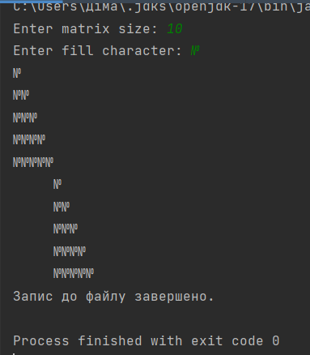

**Висновок:**

Я ознайомився з базовими конструкціями мови Java та оволодів навиками написання й автоматичного документування простих консольних програм мовою Java